オペアンプを使った増幅回路の実験

　出席番号　8　織田　祐斗

1. 目的

　オペアンプを使って任意の電圧増幅度の増幅回路を作成できることを学ぶ。

2. 実験内容

図1のような反転増幅回路を作成し、任意の増幅度を外部抵抗の値のみで設定する。

3. 実験方法

1.　各自で設計する増幅回路の増幅度を決める。今回の実験では、増幅度を9倍と定めた。

2.　増幅度から*R*fと*R*inの値を決める。増幅度は*R*fと*R*inの比によって求まるため、*R*inを10kΩに定めた後、*R*fを*R*inの9倍である90kΩに定めた。

3.　*V*inから正弦波交流を入力し、出力*V*outをオシロスコープで観測する。

4.　入力信号の振幅を1V,2V,5Vと変化させ、さらに周波数を1kHz,10kHz,100kHzと変化させ、それぞれ9種類の測定を行う。

4. 結果・考察

4.1.実験結果

実験によって得られた出力波形の振幅を図2に示す。

4.2　考察

考察1.　入出力インピーダンスとはなにか

　入出力インピーダンスは、入力側あるいは出力側から見た抵抗値のこと。理想の値としては、入力インピーダンスの値は∞、出力インピーダンスの値は0をとる。

考察2　反転増幅回路の出力電圧の式の導出

　今回の実験では、オペアンプの+端子がグランドにつながっているため、－端子の電位は0Vになり、*R*inと*R*fの間にある分岐点における電位も0Vとなる。

　電流は電位の高い方から低い方に流れるので、*V*inから分岐点、*V*outから分岐点に電流が流れる。

*V*inから流れる電流を*I*in、*V*outから流れる電流を*I*outとすると、オームの法則より、以下の式が求まる。

$$I_{in}=\frac{V_{in}}{R_{in}}…①$$

$$I_{out}=\frac{V_{out}}{R_{f}}…②$$

さらに、キルヒホッフの電流則より、

$$I_{in}+I_{out}=0$$

式①、式②を代入すると、

$$V_{out}=-\frac{R_{f}}{R_{in}}=V_{in}$$

となり、式を導出することができた。

考察3　増幅度の絶対値は2～9が好ましい理由

　出力電圧は電源電圧を超えることがなく、飽和してしまうので、正常な動作を得られないため。

考察4　*R*inは10kΩが好ましい理由

　抵抗に流れる電流が大きくなってしまい、発熱してしまうため。

考察5　増幅度が設計したとおりにならない理由

　図3より、周波数や振幅がある値を超えると、増幅度

が低下することがわかる。これは、出力電圧が電源電圧を超えることがないからである。

考察6　増幅度は入力信号の振幅に依存するか

　図3より、入力電圧の振幅が大きくなると出力波形の振幅も大きくなっているが、増幅度は変化していない。よって依存しないと考えられる。ただし、入力信号が大きくなりすぎると増幅度は下がる。

考察7　増幅度は入力信号の周波数に依存するか

　図3より、周波数が大きくなっても出力波形の振幅に影響していない。よって依存しないと考えられる。ただし、周波数が大きすぎると増幅度は下がる。



図1　反転増幅回路

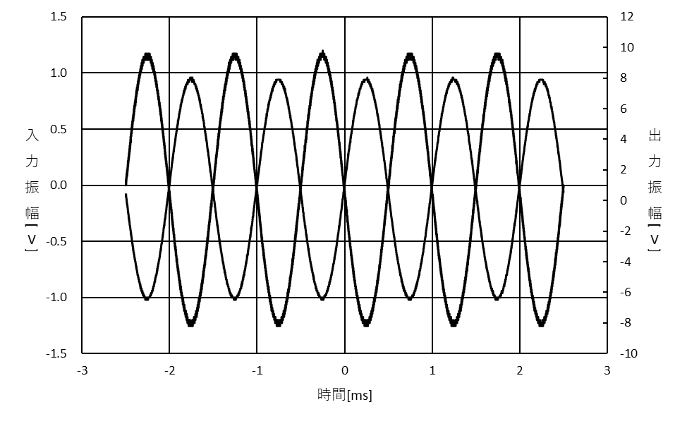

図2　入力波形と出力波形

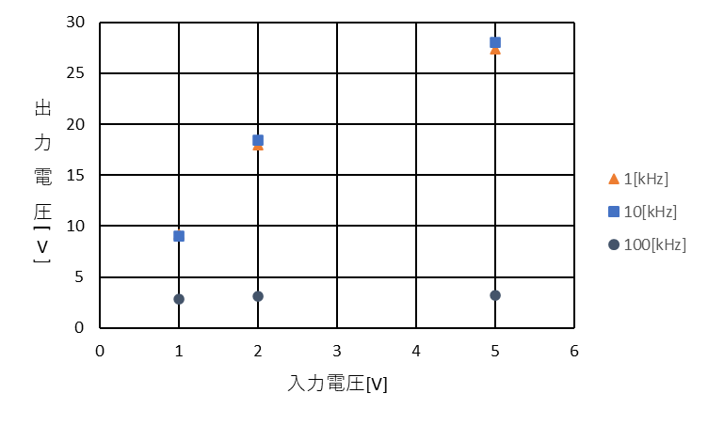

図3　入力信号と出力信号の振幅の関係